菜鸟教程：http://www.runoob.com/java/java8-streams.html

# Stream

## 什么是Stream

流(Stream) 到底是什么呢？

是数据渠道，用于操作数据源（集合、数组等）所生成的元素序列。“集合讲的是数据，流讲的是计算！”

注意：

①Stream 自己不会存储元素。

②Stream 不会改变源对象。相反，他们会返回一个持有结果的新Stream。

③Stream 操作是延迟执行的。这意味着他们会等到需要结果的时候才执行。

## 操作三个步骤

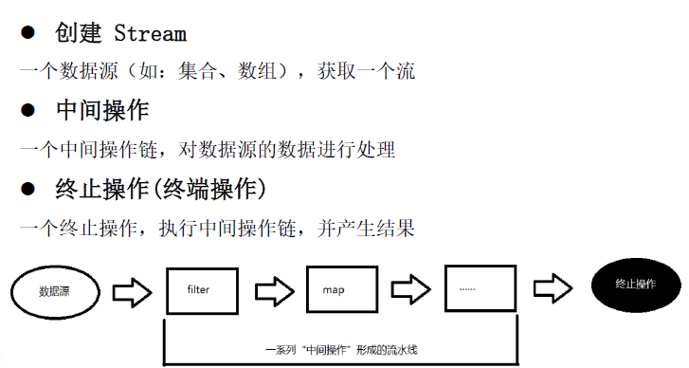

# 创建Stream

## Collection 接口

*Collection 提供了两个方法 stream() 与 parallelStream()*

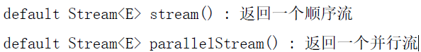

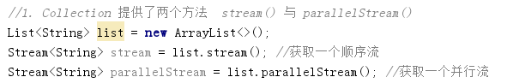

## 创建Stream

### 由数组创建流

Java8 中的Arrays 的静态方法stream() 可以获取数组流：

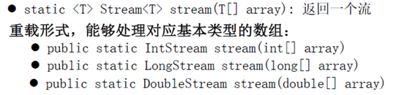

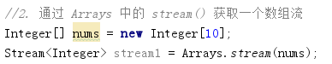

### 由值创建流

可以使用静态方法Stream.of(), 通过显示值创建一个流。它可以接收任意数量的参数。

public static<T> Stream<T> of(T... values) : 返回一个流



### 由函数创建流：创建无限流

